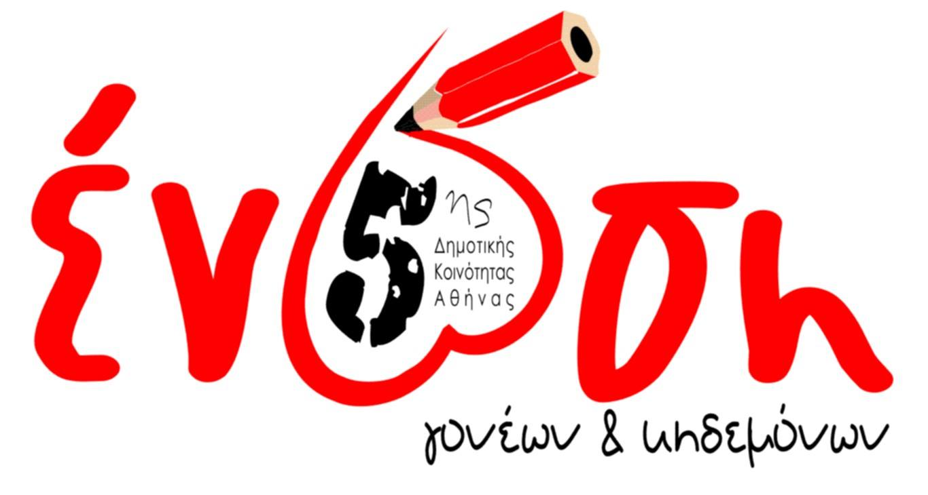
Πρόσκληση
στην Ετήσια Γενική Συνέλευση
της Ένωσης Συλλόγων Γονέων 5ης Δ.Κ. Αθήνας

Το Διοικητικό Συμβούλιο της Ένωσης Γονέων και Κηδεμόνων της 5ης Δ.Κ.Α. σας καλεί στην Ετήσια Γενική Συνέλευση της Ένωσης την Κυριακή 8 Μαρτίου 2026, ώρα 11.00π.μ. (προσέλευση 10:30π.μ.), στην αίθουσα εκδηλώσεων του 132ου Δημοτικού Σχολείου (Ταϋγέτου 60) με τα εξής θέματα:

1. “ΕΘΝΙΚΟ ΑΠΟΛΥΤΗΡΙΟ”: Ενημέρωση με βάση τα όσα έχει ανακοινώσει η Υπουργός Παιδείας και την πρώτη αναλυτική τοποθέτηση της ΑΣΓΜΕ (Ανώτατη Συνομοσπονδία Γονέων Μαθητών Ελλάδας). Συζήτηση & προγραμματισμός ενημερωτικών συζητήσεων - εκδηλώσεων στα σχολεία της Ένωσης σε συνεργασία με τους αντίστοιχους Συλλόγους Γονέων.
2. “ΝΑΡΚΩΤΙΚΑ – ΑΛΚΟΟΛ – ΔΙΑΔΙΚΤΥΟ – ΤΖΟΓΟΣ – Ζωή σε αναμονή ή Ζωή με νόημα; - Μια κουβέντα για τις εξαρτήσεις χωρίς φίλτρο”: Ενημέρωση και προετοιμασία για την εκδήλωση που συνδιοργανώνει η Ένωση Γονέων 5ης ΔΚ Αθήνας μαζί με τις άλλες Ενώσεις Γονέων του Δ. Αθήνας, το παράρτημα Αθήνας του Εθνικού Συμβουλίου κατά των Ναρκωτικών, την Ομοσπονδία Συλλόγων Οικογένειας ΚΕΘΕΑ και τον Σύλλογο Αποφοίτων ΚΕΘΕΑ. Η εκδήλωση θα πραγματοποιηθεί στο Πνευματικό Κέντρο του Δ. Αθηναίων, την Κυριακή 22 Μαρτίου 2026, στις 10:30πμ.
3. Κενά σε εκπαιδευτικούς στα σχολεία μας
4. Ενημέρωση για:
- Προσεισμικό Έλεγχο σχολείων
- Κατάργηση Σχολικών Επιτροπών

Στη Γενική Συνέλευση καλούνται οι αντιπρόσωποι που εκλέχθηκαν τη σχολική χρονιά 2024-25 με δικαίωμα ψήφου, καθώς και τα μέλη των Διοικητικών Συμβουλίων με δικαίωμα λόγου.
Υπενθυμίζουμε ότι για την πραγματοποίηση της Γενικής Συνέλευσης απαιτείται απαρτία σύμφωνα με το καταστατικό μας. Γι αυτό παρακαλούμε πολύ για την έγκαιρη προσέλευση και συμμετοχή σας.

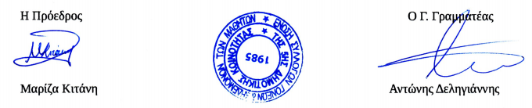
Για το ΔΣ

